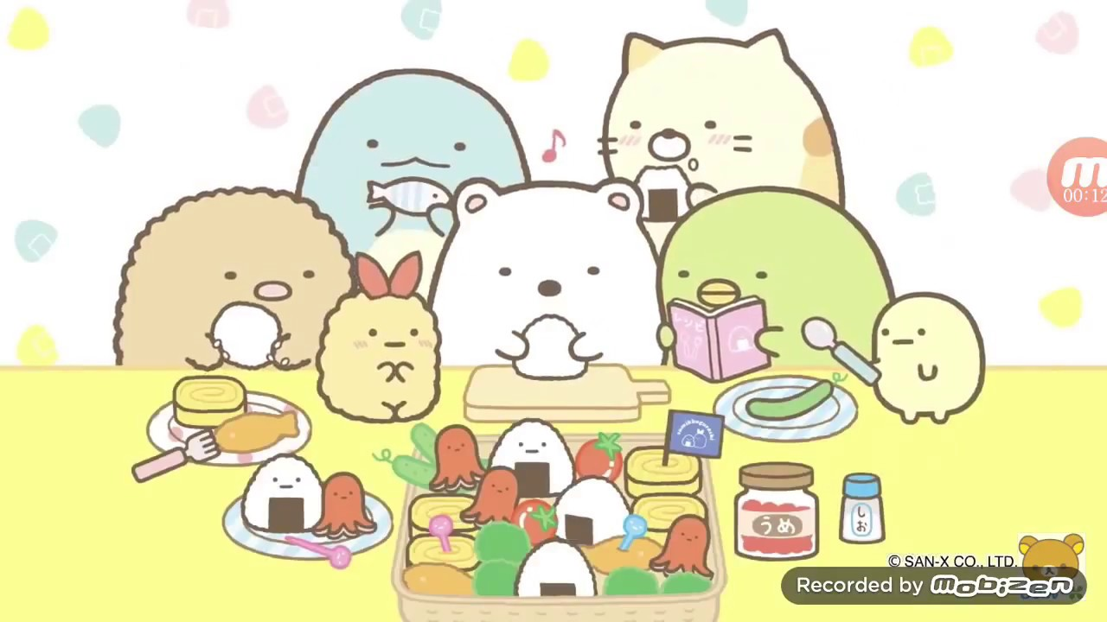
快珍藏記憶，帶著自信上路！
樂永相伴，幸運總相隨。
道一聲珍重，問一聲平安！
平安、快樂、幸福，我的簡單祝福！
我們終於畢業了
畢業了

